OBJEDNÁVKA č.: 2024/04 (číslo objednávky uvádějte vždy na faktuře)

Dodavatel:
Jan Bartončík
Lužné 746
Luhačovice, 763 26

IČO: 69690375
Datum: 14.3.2024

Vyřizuje: Josef Pučalík
Tel:
Mail:

Termín dodání: dle potřeb objednatele a počasí
Objednáváme u Vás opláštění budovy obřadní síně v Luhačovicích dle nabídky č.23NA00100:

- Cena : 497 150 Kč bez DPH

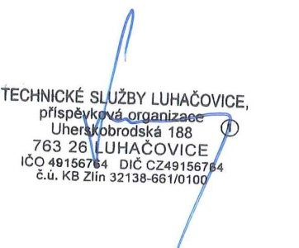
Akceptace zhotovitelem 14.3.2024
______________________________ ______________________________
Objednatel (TS Luhačovice) Zhotovitel

